**REGISTER & LOGIN IBM CLOUD**

**VIJAYA PRIYA(TL):**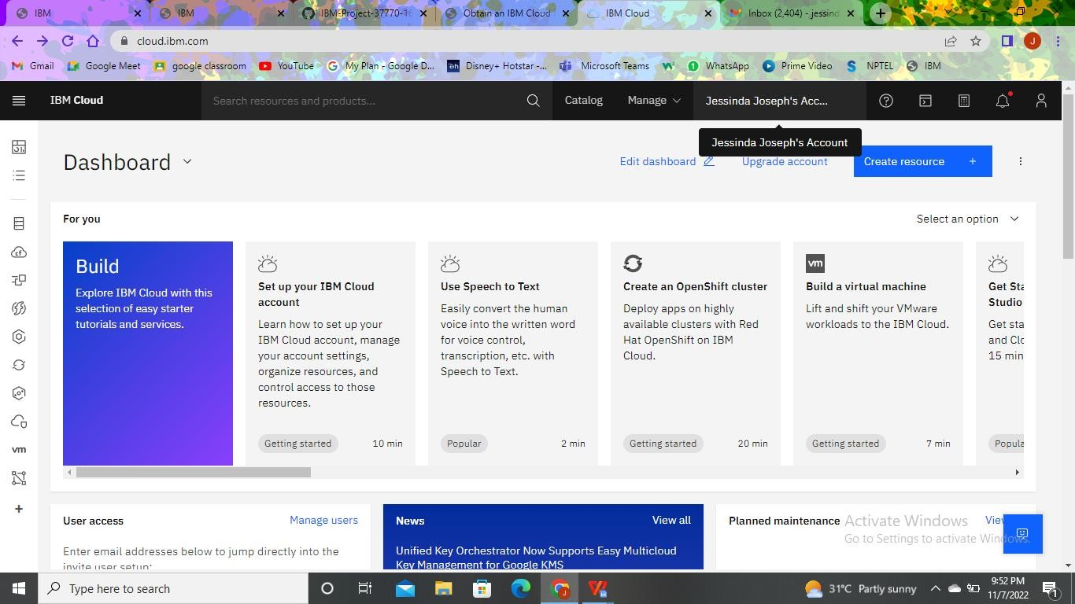

**JOTHISHWARI:**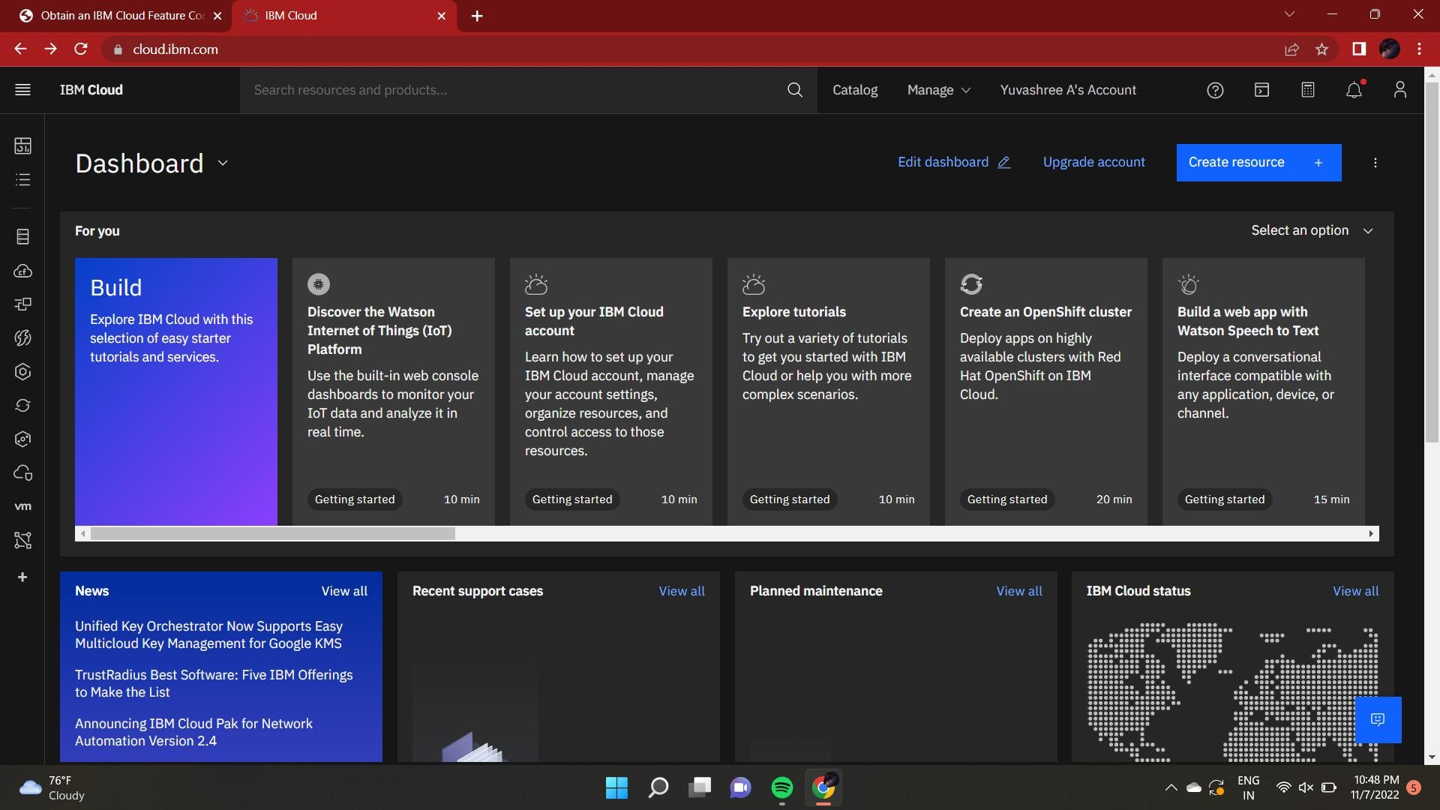

**SUMITHRA:**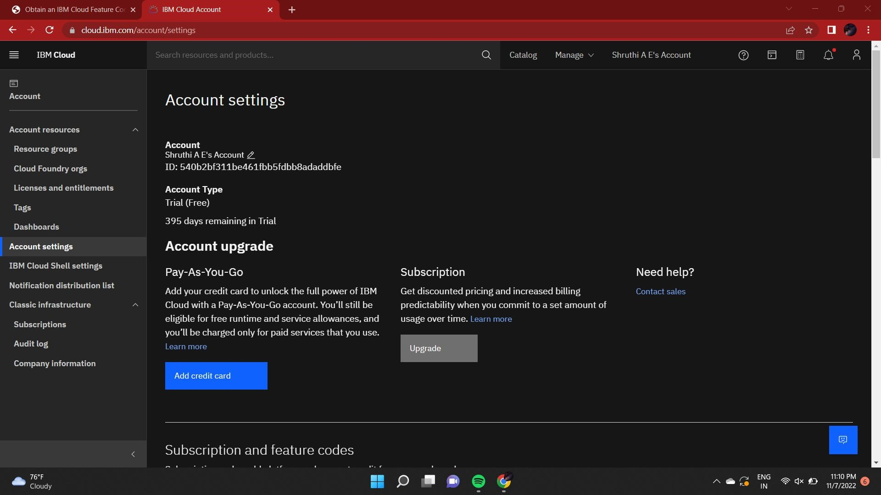

**MARISELVI:**